Koppimännikkö-KOEALA

Puidenluku + paikannus to-pe 18-19/07/02 ja ma 22/7. Koeala sijaitsee Granvikin sahan takana, itään viettävässä loivassa rinteessä. Säteeltään n. 20 m ympyräkoeala. Jaettiin sektoreihin, puut ja kannot luettiin. Hakkuu talvella 2002. Pienpuista voitiin mitata lpm ja pituus, jos ne olivat ehjinä maassa hakkuun jäljiltä.

X-akseli (North) osoittaa +- KKJ-pohjoiseen. Koeala paikannettiin suhteessa kolmeen sähkötolppaan, joiden pitäisi näkyä 1:6000 ilmakuvilla.

”T1” Granvikin sahan ohi menevällä tiellä, N-puolella, s-tolppa. Otettu et-havainto tolpan tyvelle (XY-ratk) ja kulmahavainto tolpan yläpäähän. Alapää n. (vas. kät): (-31.95, -31.35, -4.12), VinoM 44.784 m, PystyK 105.95 g. Tolpan yläpää: PystyK 96.4955 g. Z => 3.82 m

”T2” Tolppa kallion kupeessa Pilkotun tien S-puolella, koealan N-puolella.
Alapää (vapaa prismakork) n. (35.40,-27.83,4.93), VinoM 45.2 m, Tolpan yläpää, PystyK 88.2846, => Z = 9.73 m.

”T3” Pohjoisempi tolppa, jossa alhaalla n. 20x35 cm met. Laatikko. Alapää (vapaa kork., XY) (41.95, 12.47, 3.46). VinoM 43.8 m, Tähtäys tolpan yläpää: PystyK 88.459 g => Z= 9.38 m.

Puita 334, joista pystypuita 125 ja loput 209 kpl pääasiassa kantoja (2660 r/ha).

Origo P0 ja viisi liitospistettä L1, L2, L3, L4 ja L5 paalutettu 2x2”.

Liitospisteiden koordinaatit (X,Y,Z, vas. kät, P0 keskiset, vas. kät.):
P0 0.000 0.000 0.000
L1 14.757 -0.000 1.559
L2 5.269 12.419 0.109
L3 -11.545 -11.746 -1.364

L4 5.654 -14.702 1.824
L5 26.051 -7.289 3.417

A/B –mittauksissa käytettiin 1.2 metrin prismakorkeutta, kuten puumittauksissakin (prisma laitettiin 10 cm rinnankorkeusmerkin alle).

Koealan korkeuserot: Z e [-3.03,2.90]

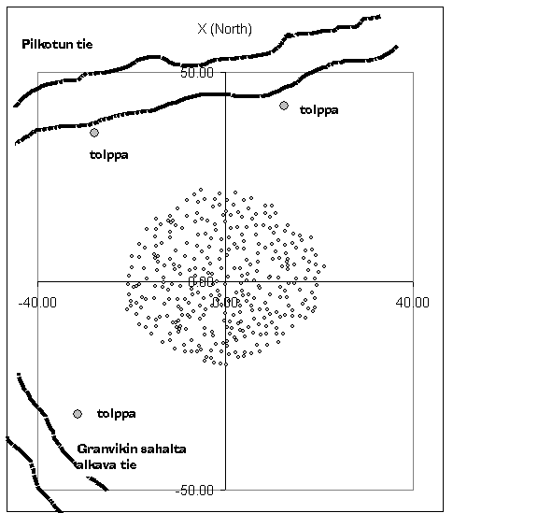

Tarkistukset

Pituudet, latvusrajat, latvusleveydet ja tarkistus tehty 1.-2.8.2002
Nina Rautjärvi, Eduardo Latorre

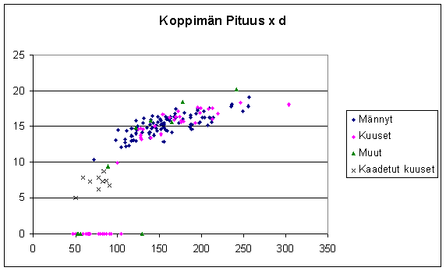

Tarkistetaan d ja h puilta 201 (mä) ja 155 (ku)

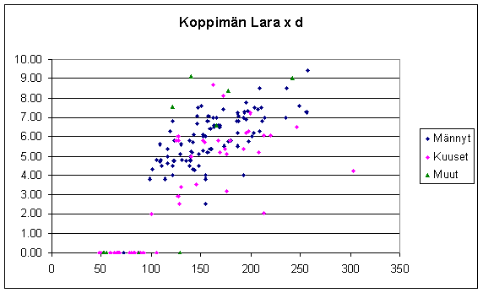hc x d
Latvusraja tarkistetaan puilta 73 (ku), 155 (ku), 46 (mä)

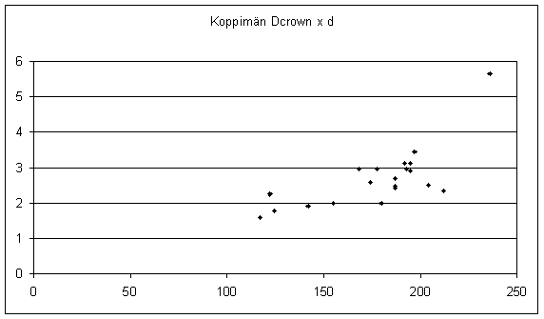Dcrown x d
Latvuksen leveys tarkistetaan puulta 84 (mä)

